ANNEXE 3 : Exercice de classement de diverses structures

Nom : ___________________________________ Date : ______________________

Dessin | Classement  (Coche les catégories appropriées.) | Justification
1.  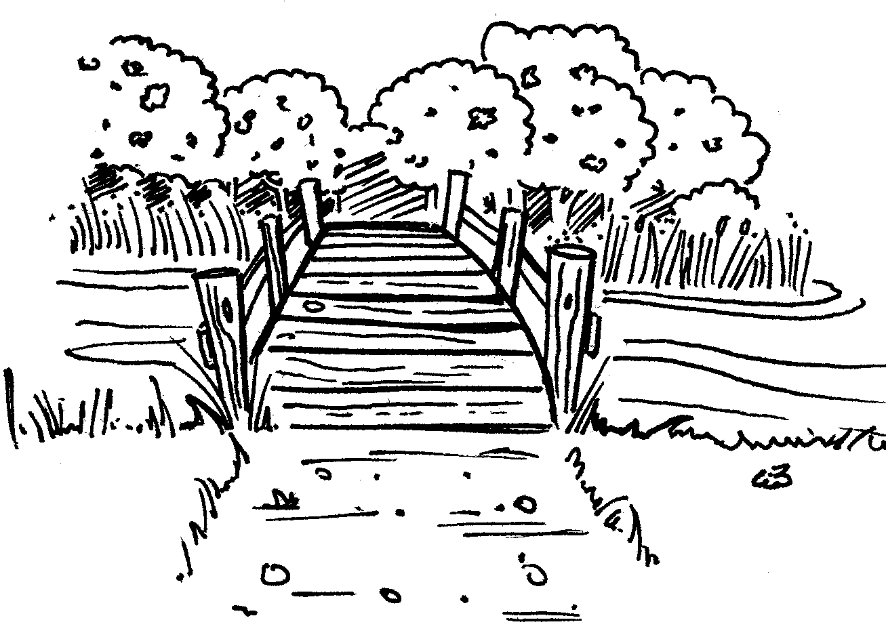  Petit pont de bois solide | - structure naturelle  - structure fabriquée par les humains  - structure à ossature  - structure pleine  - structure à coque
2.  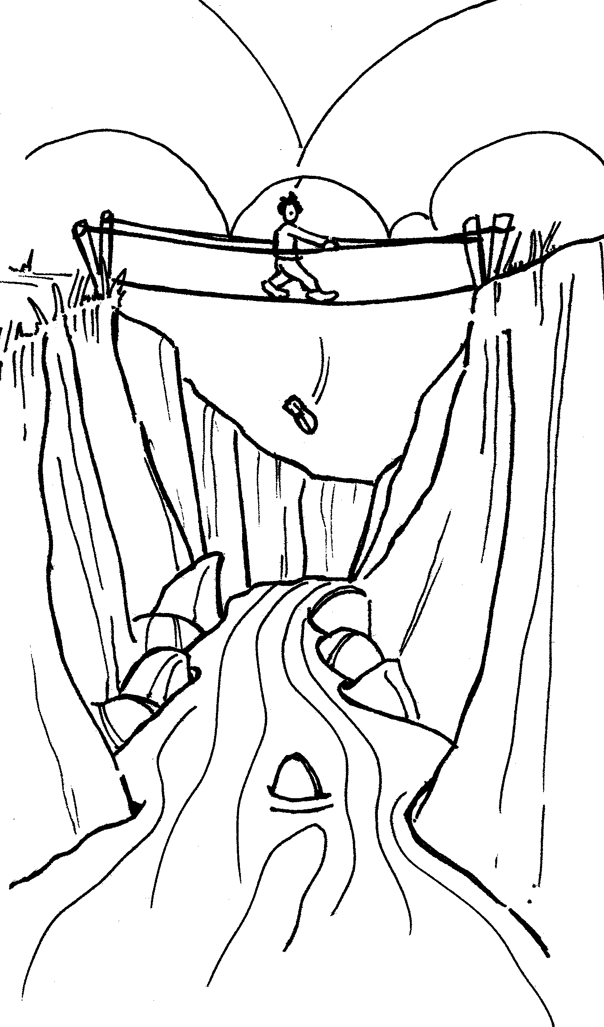  Pont suspendu | - structure naturelle  - structure fabriquée par les humains  - structure à ossature  - structure pleine  - structure à coque
3.  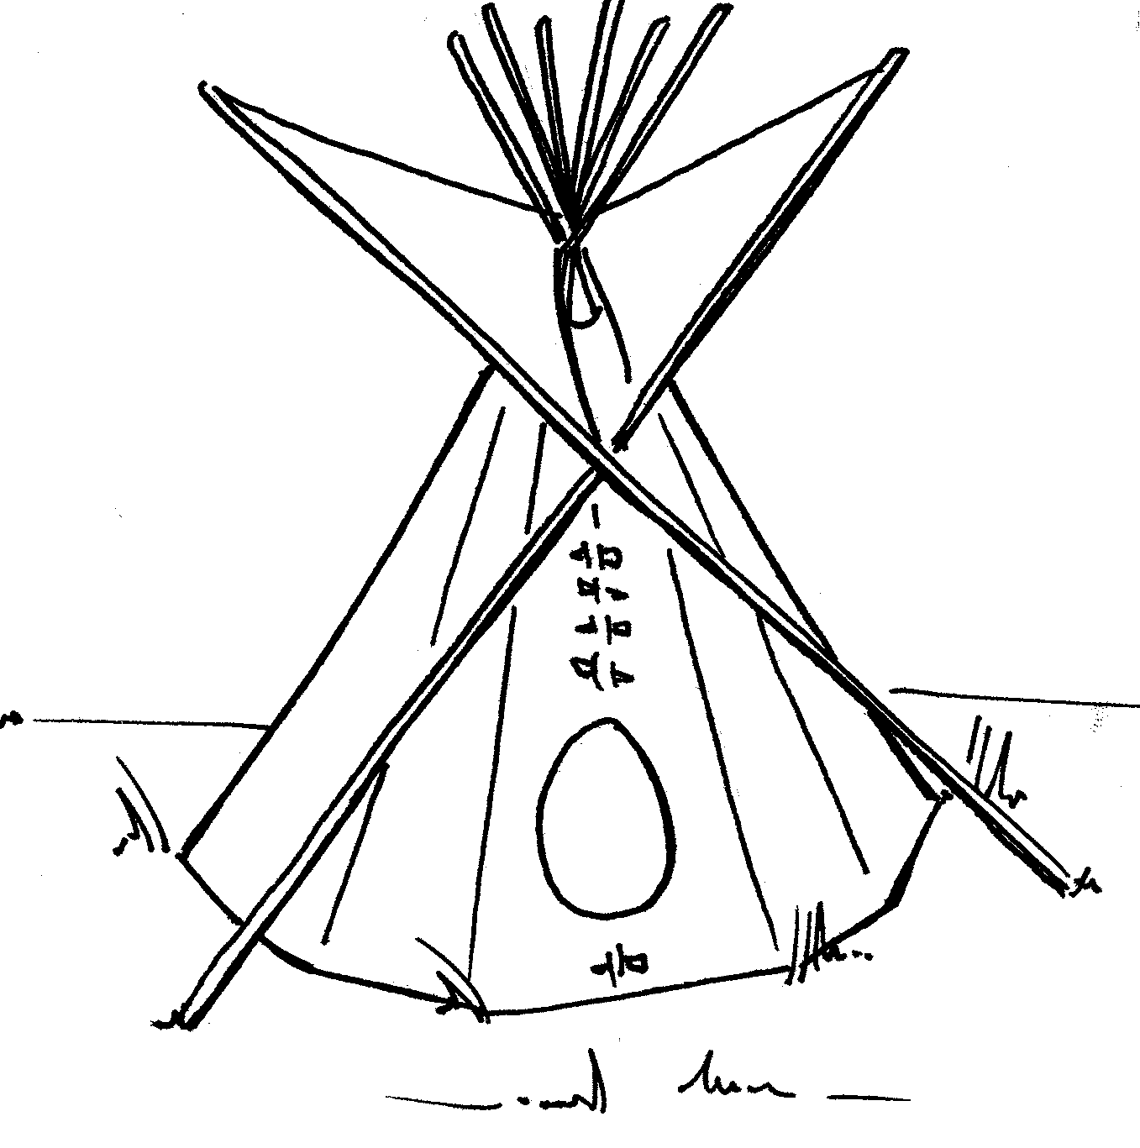  Tipi | - structure naturelle  - structure fabriquée par les humains  - structure à ossature  - structure pleine  - structure à coque
4.  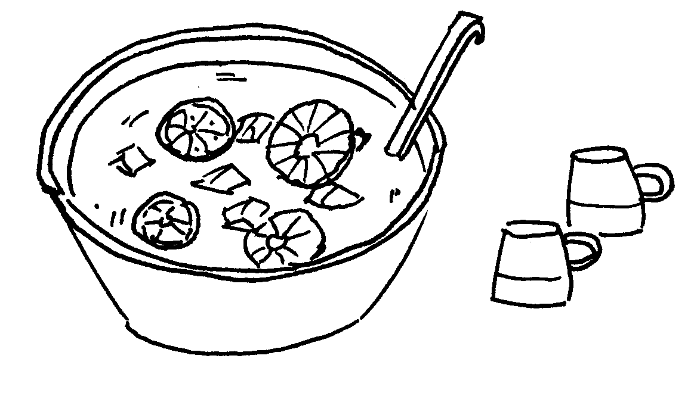  Bol pour le punch | - structure naturelle  - structure fabriquée par les humains  - structure à ossature  - structure pleine  - structure à coque

ANNEXE 3 : Exercice de classement de diverses structures (suite)

Nom : ______________________________ Date : ____________________

Dessin | Classement  (Coche les catégories appropriées.) | Justification
5.  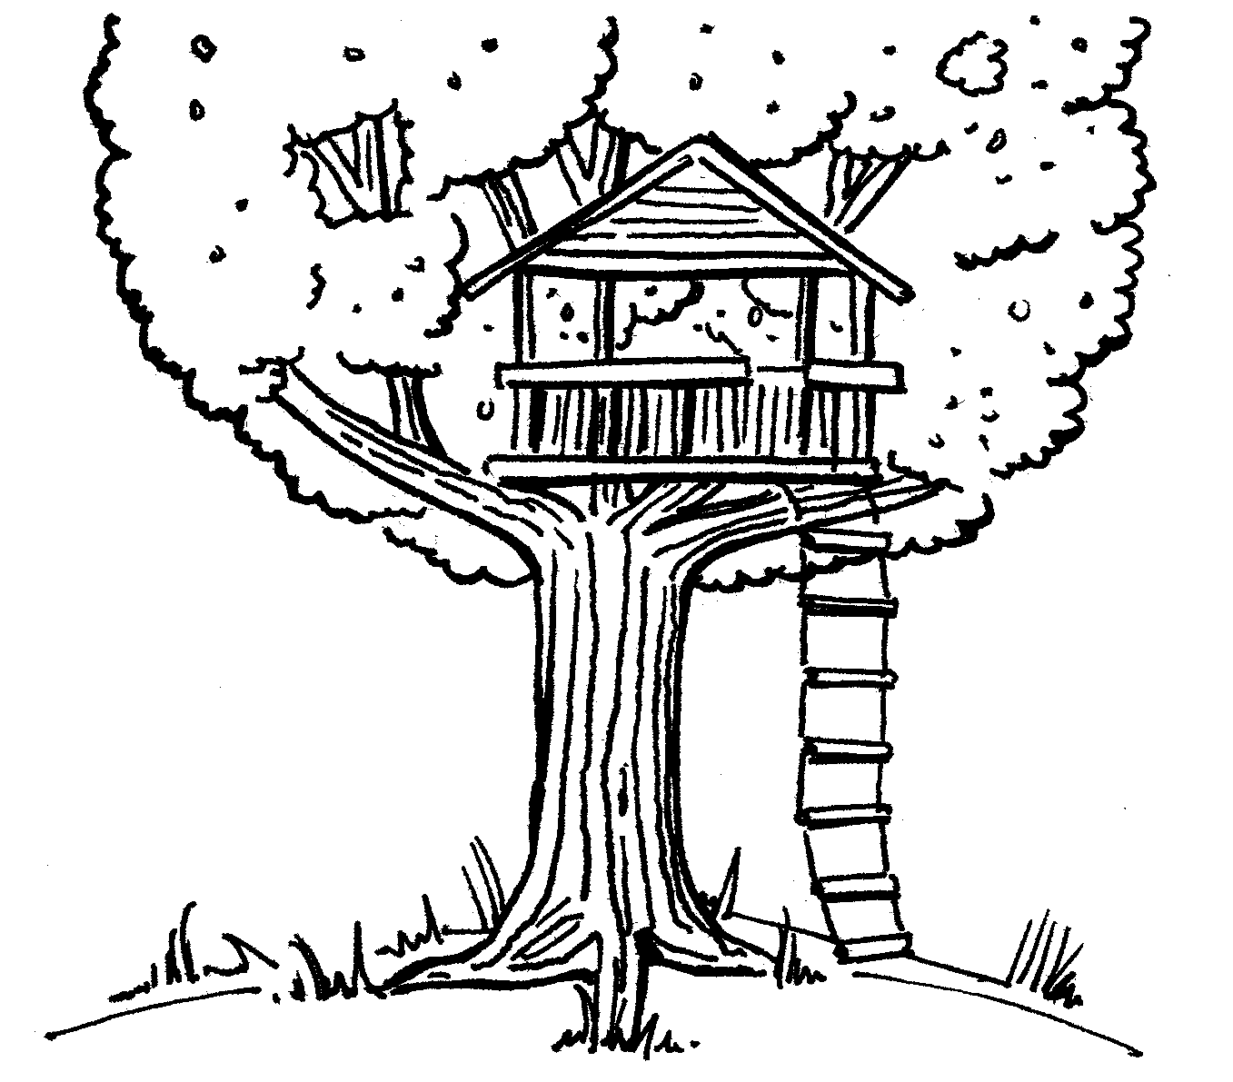  Maison dans un arbre | - structure naturelle  - structure fabriquée par les humains  - structure à ossature  - structure pleine  - structure à coque
6.  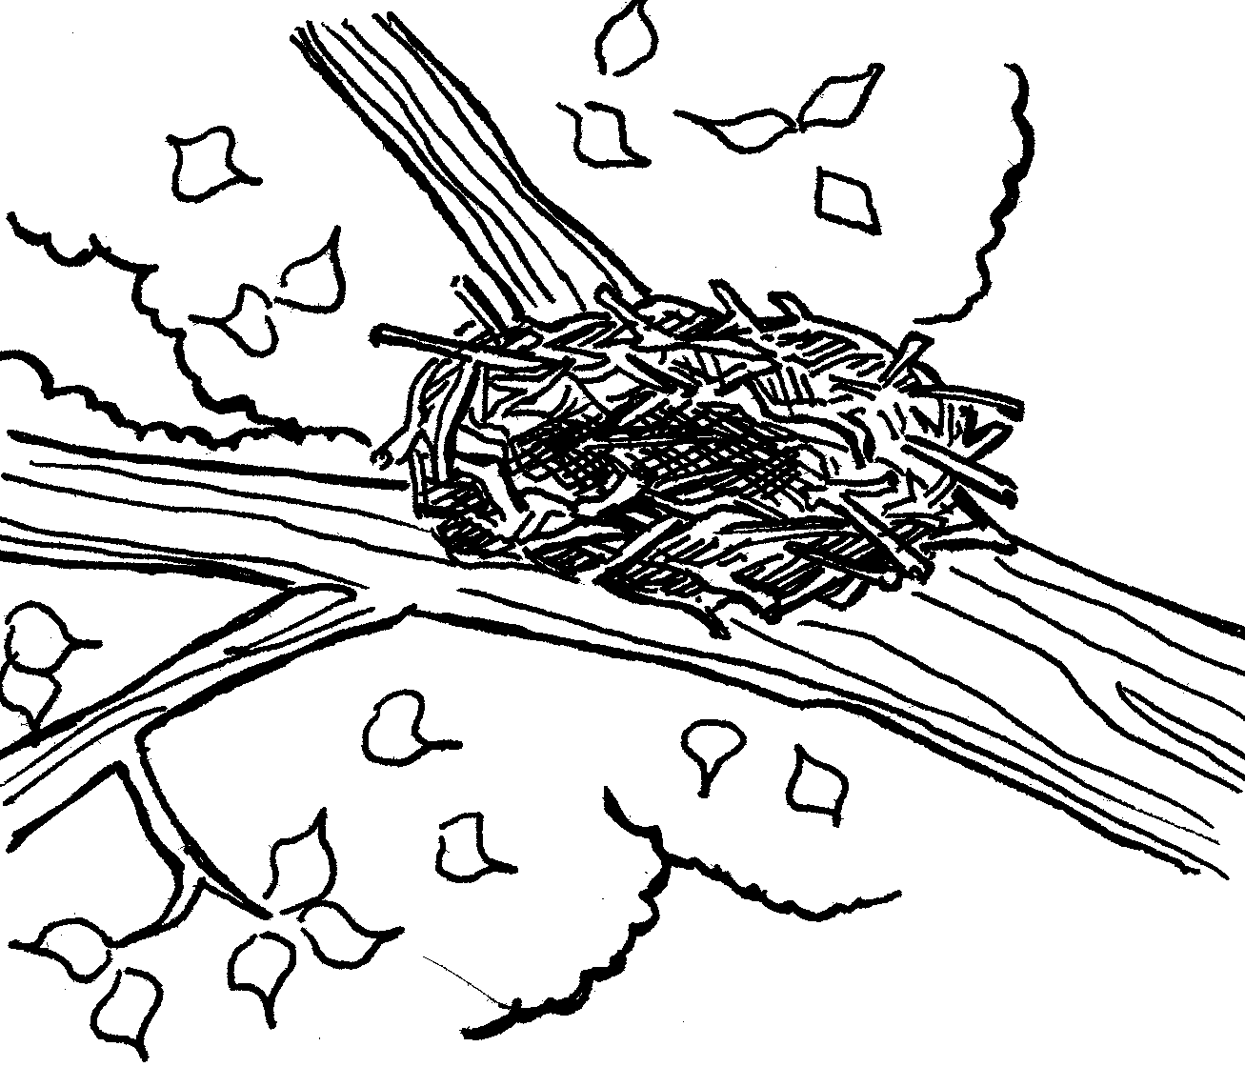  Nid d’oiseau | - structure naturelle  - structure fabriquée par les humains  - structure à ossature  - structure pleine  - structure à coque
7.  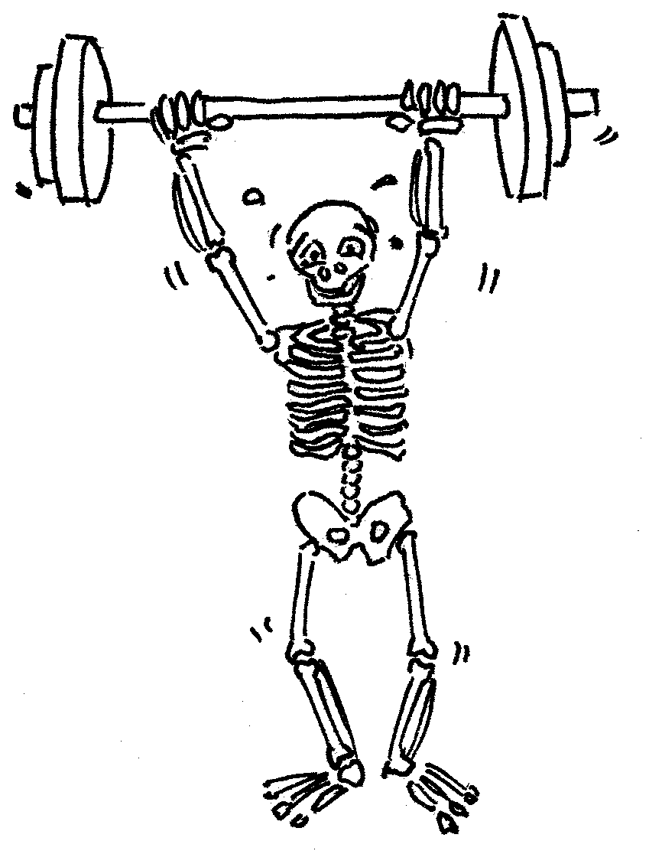  Squelette humain | - structure naturelle  - structure fabriquée par les humains  - structure à ossature  - structure pleine  - structure à coque
8.  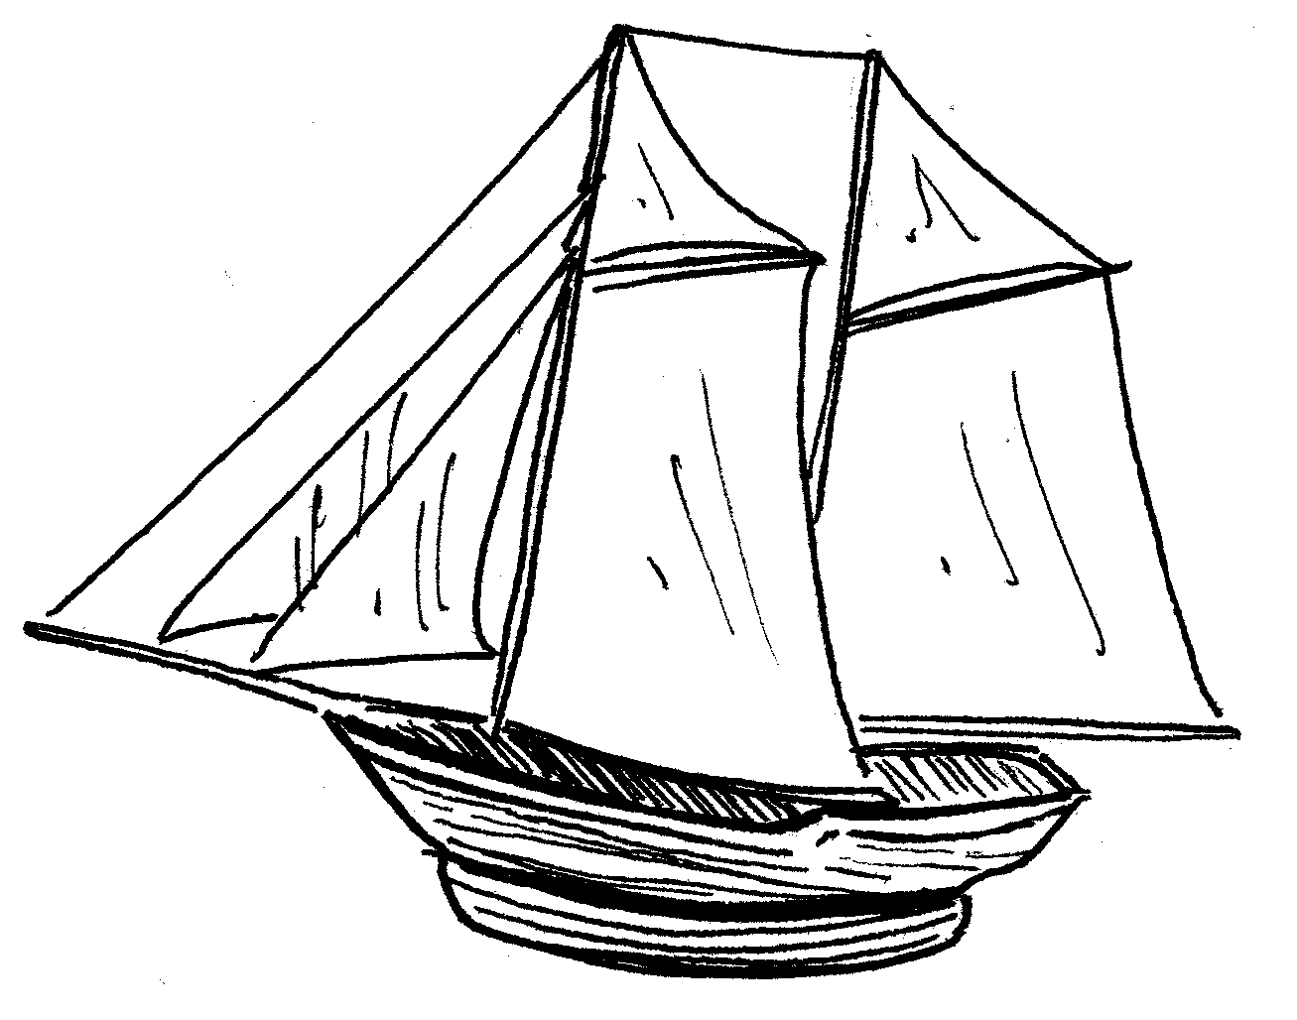  Voiles d’un navire | - structure naturelle  - structure fabriquée par les humains  - structure à ossature  - structure pleine  - structure à coque
9.  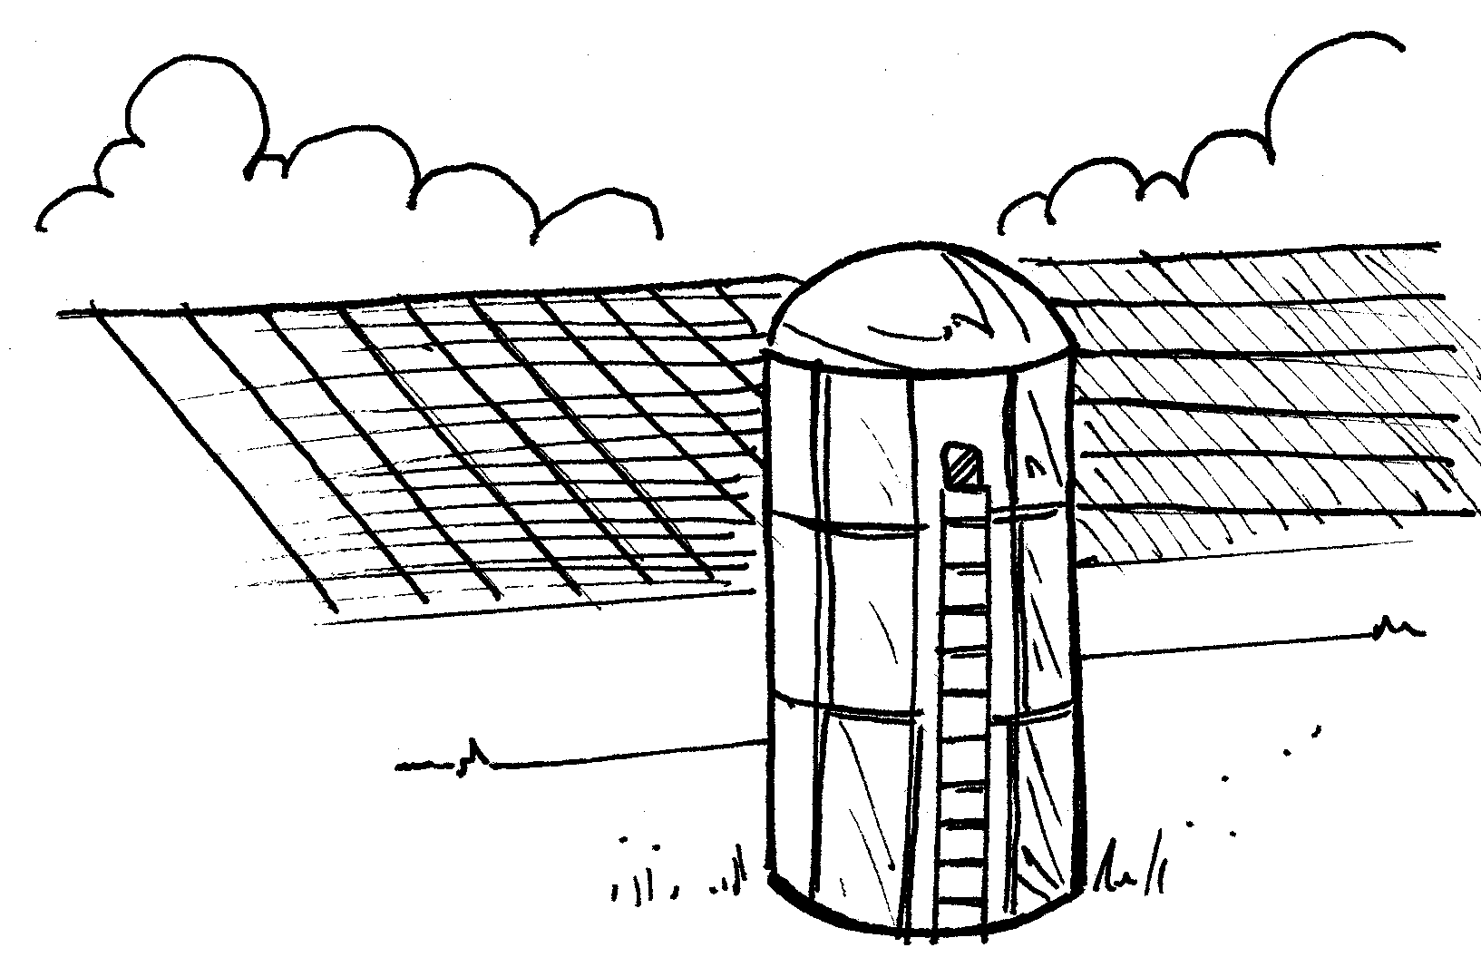  Entrepôt cylindrique | - structure naturelle  - structure fabriquée par les humains  - structure à ossature  - structure pleine  - structure à coque

ANNEXE 3 : Exercice de classement de diverses structures (suite)

Dessin | Classement  (Coche les catégories appropriées.) | Justification
10.  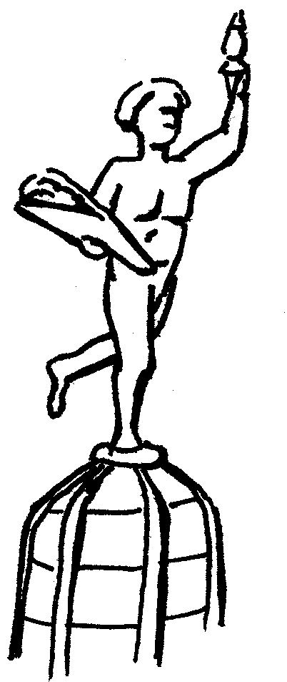  Statue du Golden Boy | - structure naturelle  - structure fabriquée par les humains  - structure à ossature  - structure pleine  - structure à coque
11.  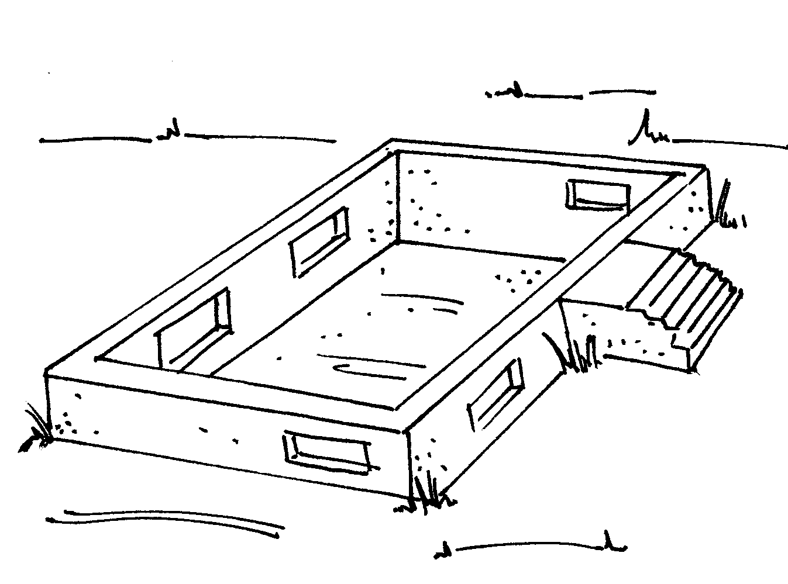  Fondations d’une maison | - structure naturelle  - structure fabriquée par les humains  - structure à ossature  - structure pleine  - structure à coque
12.  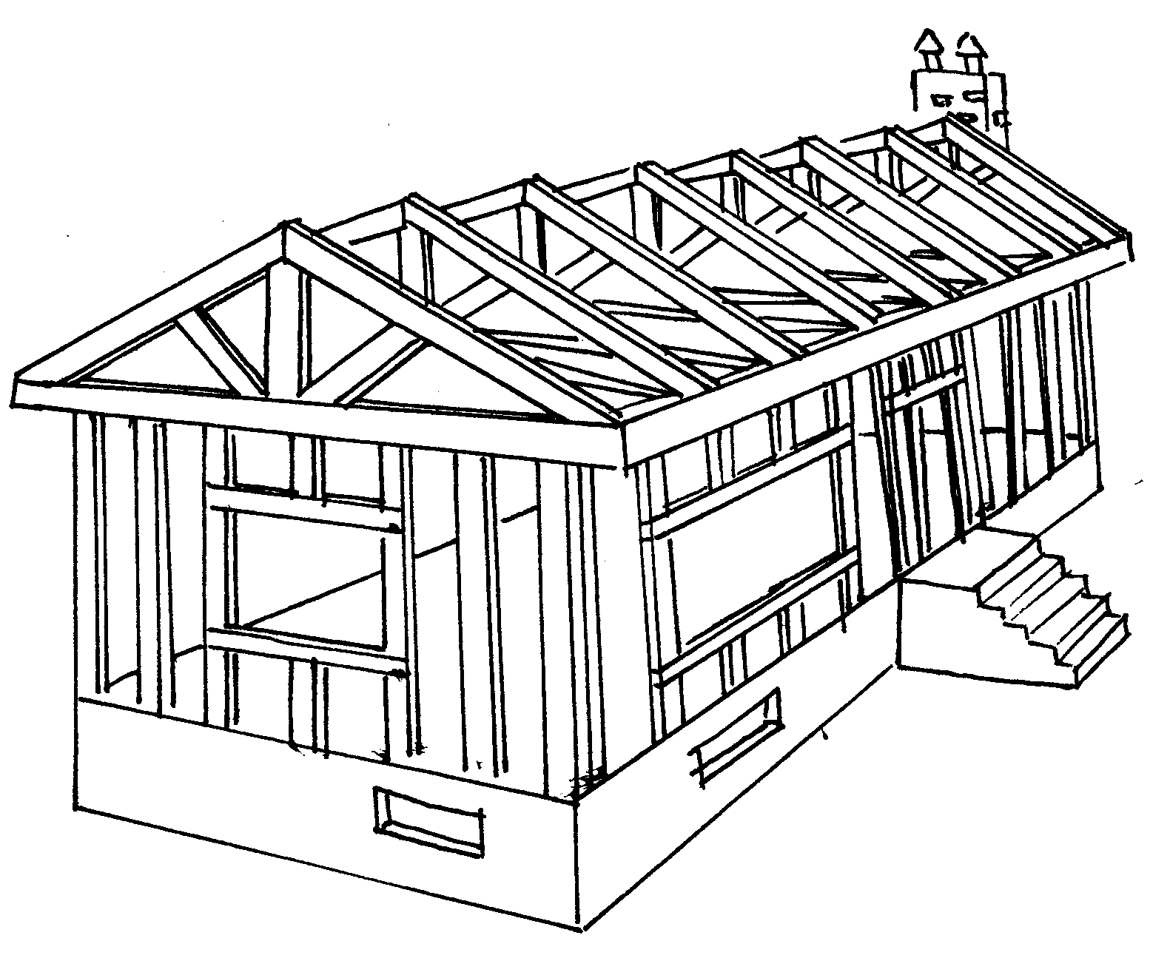  Charpente d’une maison | - structure naturelle  - structure fabriquée par les humains  - structure à ossature  - structure pleine  - structure à coque
13.  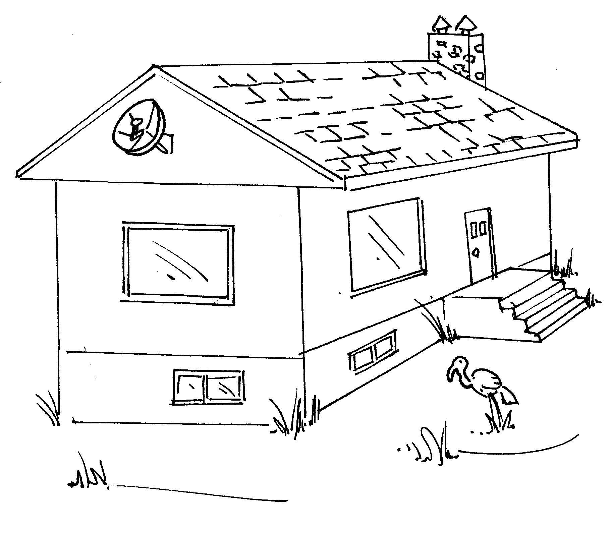  Maison toute construite | - structure naturelle  - structure fabriquée par les humains  - structure à ossature  - structure pleine  - structure à coque

